Тестовое задание на стажировку в Консорциум Кодекс
Задание, Java Script, Node JS:
1. Есть таблицы (PgSql, но диалект в данном случае не важен, пишите как на том который знаете):
CREATE TABLE public.departments (
id integer NOT NULL DEFAULT nextval('departments_id_seq'::regclass),
created_at timestamp without time zone,
updated_at timestamp without time zone,
file_id character varying(32) COLLATE pg_catalog."default",
CONSTRAINT departments_pkey PRIMARY KEY (id)
)
CREATE TABLE public.dep_names (
id integer NOT NULL DEFAULT nextval('dep_names_id_seq'::regclass),
name character varying(1024) COLLATE pg_catalog."default" NOT NULL,
department_id integer,
name_tsvector tsvector,
CONSTRAINT dep_names_pkey PRIMARY KEY (id)
)
dep_names .department_id (многие) ссылается на departments.id (к одному)
1.1. Запрос (SELECT) для построения списка departments.id, для которых нет связанных названий (строк в dep_names).
Select d.id
from departments d
left join dep_names de
where d.id = null
1.2. Запрос (SELECT) для построения списка departments.id, для которых есть 2 и более названий.

Select de.department_id as depatrment_id
from departments d
join dep_names de
on d.id = de.department_id
group by de.department_id
having count(de.id)>= 2)
1.3. Запрос (SELECT) для построения списка departments.*, для каждого указать только 1 название (даже если их несколько) с минимальным dep_names.id.
Select d.*, de.name
from departments d
join
(select department_id, name
from dep_names
order by department_id) min_id_dep
on d.id = min_id_dep.department_id
join dep_names de
on min_id_dep.min_id = de.id
2. Есть объекты вида
{ id: …integer…,
time_stamp: …,
parent: …ССЫЛКА НА ВЕРХНИЙ ОБЪЕКТ В ИЕРАРХИИ…,
contact: {server: …, email: …, users: [name, …]},
addresses: [adress1, …],
}
Какую структуру таблиц в реляционной БД нужно создать для хранения этой информации?
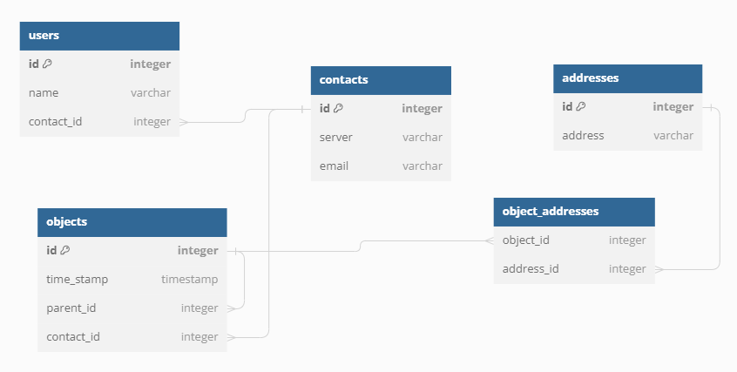
Table users {
id integer [primary key]
name varchar
contact_id integer
}

Table contacts {
id integer [primary key]
server varchar
email varchar
}

Table objects {
id integer [primary key]
time_stamp timestamp
parent_id integer
contact_id integer
}

Table addresses {
id integer [primary key]
address varchar
}

Table object_addresses {
object_id integer
address_id integer
}

Ref: objects.contact_id > contacts.id
Ref: users.contact_id > contacts.id
Ref: objects.parent_id > objects.id
Ref: object_addresses.object_id > objects.id
Ref: object_addresses.address_id > addresses.id

3. На javascript, без использования математических функций, проверить, является ли целое число квадратом.
function fun(num) {
if (num < 0) {
return false; // Отрицательные числа не являются квадратами
}

if (num === 0 || num === 1) {
return true; // 0 и 1 являются квадратами
}

for (let i = 2; i <= num; i++) {
if (i * i === num) {
return true; // Мы нашли корень, значит число является квадратом
}
}

return false; // Конец цикла, мы не нашли корень, значит число не является квадратом
}

for (let i = 0; i < 100; i++) {
console.log(i+" "+fun(i));
}

4. Напишите на js функцию, которая принимает два аргумента: массив из уникальных целых чисел и сумму в виде целого числа.
Если сумма двух любых чисел массива из аргумента равна числу, которое приходит вторым аргументом,
функция должна вернуть новый массив из этих двух чисел в любом порядке.
Если решения нет, вернуть пустой массив. Текущее число само с собой складывать нельзя.
Пример входных данных:

array = [3, 5, -4, 8, 11, 1, -1, 6]
targetSum = 10
На выходе:
[-1, 11] или [11, -1], так как -1 + 11 = 10 = targetSum
Код написанной функции прокомментируйте.
function findPair(array, targetSum) {
// Создаем пустой объект для хранения чисел из массива
const nums = {};

// Проходимся по элементам массива
for (let num of array) {
// Вычисляем, какое число нужно для получения целевой суммы из текущего числа
let x = targetSum - num;

// Если числа в объекте существует и оно не совпадает с текущим числом
if (nums[x] && nums[x] !== num) {
// Возвращаем массив с текущим числом и его парой
return [num, x];
}

// Добавляем текущее число в объект
nums[num] = true;
console.log(nums)
}

// Если пара чисел не найдена, возвращаем пустой массив
return [];
}

arr = [3, 5, -4, 8, 10, 1, -1, 6];
targetSum = 10;
console.log(arr, "\n", targetSum, "\n");
console.log(findPair(arr, targetSum));

5. Попробуйте проанализировать код и понять что делает следующая функция на javascript, т.е. что получит функция call_back в первом параметре.
function func(arr, call_back) {

if(!Array.isArray(arr) || arr.some(it => parseInt(it)!=it || it < 0))
call_back(null, "Неверный формат входящих данных, должен быть массив положительных чисел");

let res = [];
const f = (val) => {
res.push(val);
if(res.length==arr.length)
call_back(res);
}

for(let i = 0; i < arr.length; i++) {
setTimeout(f, arr[i], arr[i]);
}
}
call_back в первом параметре получит массив равный массиву arr если массив состоит из положительных чисел и получит null в случае если это не так.
call_back – функция созданная для обработки ошибок, первым параметром она получает массив чисел равный arr, если arr действительно массив положительных чисел, если же это не так то она получит null, а вторым параметром сообщение об ошибке, которое скорей всего выведет.
5* (задача повышенной сложности, тем кто сможет) Переписать эту функцию на использование Promise и/или async-await.
6. Установите node.js (https://nodejs.org/en/, версия LTS например, хотя не важно).
Используйте документацию (https://nodejs.org/dist/latest-v16.x/docs/api/, точнее описание использования модуля "fs" https://nodejs.org/dist/latest-v16.x/docs/api/fs.html) для создания модуля (файла "*.js") который будет выполнять следующие действия:
1) получать список всех файлов '*.html' и '*.htm' в некоторой папке (путь к папке можно захардкодить в константу в шапке модуля) (см. fs.readdir / fs.readdirSync);
2) читать каждый файл полученный в п.1 (см. fs.readFile / fs.readFileSync);
3) разбирать прочитанный файл, получать информацию о количестве параграфов (тегов <P ...>...</P>) содержащих некоторую подстроку (строку можно захардкодить в константу в шапке модуля);
4) выводить статистику собранную в п.3 в консоль (console.log(...)) с указанием имени файла в котором собрана эта статистика.
Для информации:
- запуск модуля node.js можно сделать из командной строки командой "node имя_вашего_модуля.js";
- для тестирования при разработке создайте несколько файлов html с произвольным содержимым или используйте готовые;
- написанный код комментируйте по возможности;
Если какие-то пункты вызывают затруднения, сделайте что можете или успеваете. Вместо остального напишите комментарий.
const fs = require('fs');
const path = require('path');

const Path_for_html = 'C:/Users/Кирилл/Desktop/js/html';
const String = 'ddd';

//Создаем переменную где будем хранить файлы подхлдящие под условие html и htm
var htmlFiles = fs.readdirSync(Path_for_html).filter(
file => {
return file.endsWith('.html') || file.endsWith('.htm');
});

//Теперь необходимо пройтись по всем файлам чтобы узнать содержиться ли в них наша строка
htmlFiles.forEach(
file => {
//Чтение содержания файла
const content = fs.readFileSync(path.join(Path_for_html, file), 'utf-8');
//Выбираем подстроки подходяшие под условие регулярного выражения
const tags = content.match(/<p.*?>.*?</g);

//Проходимся по подстрокам и проверем есть ли в них подстрока подходящая под наше условие
let count = 0;
tags.forEach(tag => {
if (tag.includes(String)) {
count++;
}
});

console.log('В файле '+file+' найдено '+count+' параграфов, содержащих '+String);
});

